«Там русский дух... там Русью пахнет!»
Содержание:
- Претворение мотивов русских народных сказок и былин в музыке отечественных композиторов.
- Сюжеты и герои.
- Эпические произведения искусства: характерные типологические особенности.
Музыкальный материал:
- А. Бородин. Симфония № 2 «Богатырская». I часть. Фрагмент (слушание);
- В. Гаранин. Былина «Илья Муромец» (слушание);
- Ю. Антонов, стихи М. Пляцковского. «Родные места» (пение).
Характеристика видов деятельности:
- Различать настроения, чувства и характер человека, выраженные в музыке.
- Размышлять, рассуждать об отечественной музыке и многообразии фольклора.
- Обнаруживать общность истоков народной и профессиональной музыки.
«Дела давно минувших дней,
Преданья старины глубокой…»

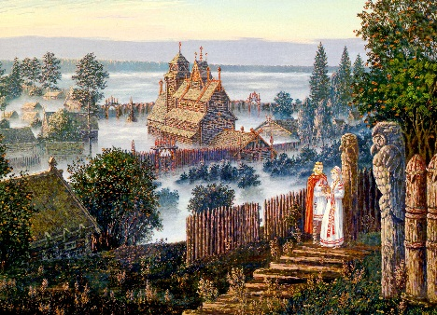
Расскажу я вам, ребята, о давних-давних временах. Ещё и городов на раздольной русской земле не было, только степи бескрайние, леса дремучие да озёра и реки синие. Вода чистая, прозрачная, в той воде рыбы - видимо-невидимо. Но в болотах и озёрах, сказывают, водилась и другая живность, например, водяной или русалки.
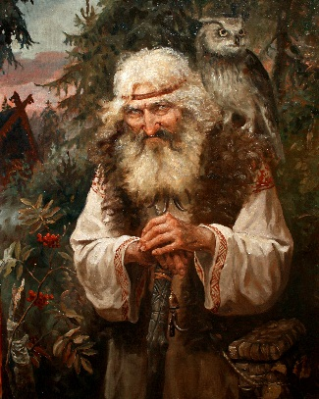
А в лесах не только зверьё бродило, но и леший ходил-поскрипывал. Об этом говорят древние сказания далёких предков - славян. Передавали они свои рассказы из поколения в поколение устно: так те и до нас дошли.
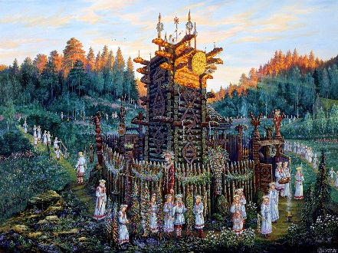
Много было древних славянских поселений на Руси, и назывались они все по-разному. Вспоминают, жили когда-то племена антов, россов (отсюда и название: Русь); позже появились поляне, древляне, северяне, вятичи, волыняне, бужане... Большой и трудный путь прошла матушка-Русь с тех давних времён. И печенеги с половцами разоряли её, и шведы с немцами нападали с севера, и 200 лет под игом татарским томился народ русский. Но выстоял! Силён, знать, духом оказался.
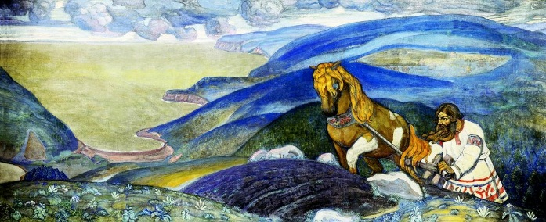
А ещё русские люди всегда своим трудолюбием славились. Землю-матушку пахали, рыбу ловили, в лесах охотились. Красоту родного края ценили и сами старались красоту создавать. То ложечка расписная, то чаша затейливая, то игрушка хитроумная выйдет из умелых рук мастерового. А костюмы какие носили! Глядеть - не наглядеться на узоры, тканые да вышитые! Ну а уж про сказки, песни да игры и говорить нечего - чистый родник воды живой. Именно так называют порой народное творчество.
Народное творчество иногда называют фольклором. Это слово английское и означает вот что: фольк - народное, лор - знание или мудрость. И действительно, русский фольклор - воистину неиссякаемый источник красоты и мудрости! Композитор М. Глинка так и говорил: «Музыку сочиняет народ, а мы, композиторы, только аранжируем (аранжируем - изменяем, излагаем) её».
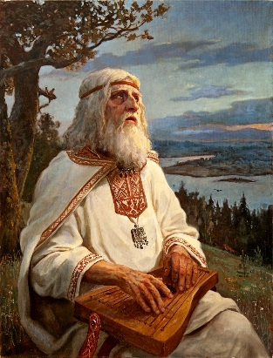
Если в календарных обрядовых песнях, в плясовых и хороводных мы сами являемся участниками действия, то в старинных былинах обязательно есть тот, кто нам рассказывает, a мы всего лишь внимательно слушаем. Эпос ­ так называют эти старинные предания. Эпические песни-сказания о давно прошедших временах, иногда с элементами фантастики. Свой эпос есть у каждого народа (украинские думы, норвежские саги, немецкие сказания о нибелунгах, французские песни о Роланде...).
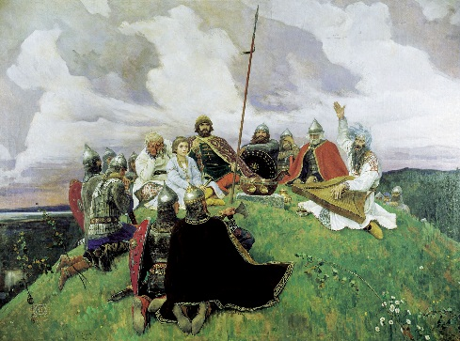
Плывут звуки яровчатых гуслей, и величавая, распевная речь неторопливо повествует о прославленных богатырях времён Киевской Руси: о Вольге и Микуле, о славном Илье Mypoмцe, о Добрыне Никитиче и Алёше Поповиче.
Слушание: В. Гаранин. Былина «Илья Муромец»
Главный герой картины – сказитель Баян – находится не по центру. Художник Виктор Васнецов показывает нам, что главное не то, как выглядит Баян, а что он рассказывает. По этой же причине большинство собравшихся не смотрит на старца с гуслями, а погружено в свои мысли.
Грозовое небо и сильный ветер, развевающий седину старца, будто вторят его рассказу о великих сражениях и героизме русского народа. Лица слушателей, серьёзные и напряжённые, наводят на мысль, что повествуемое слепым Баяном вызывает у них чувство решимости. Возможно, скоро предстоит сражение, и старец, рассказывая о подвигах защитников Руси, настраивает всех на победу.
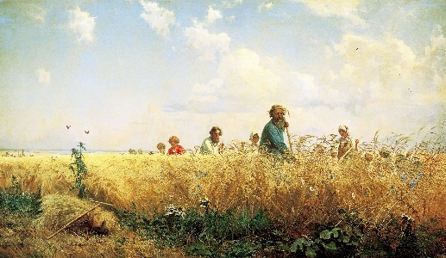
Всё может родная земля: накормить хлебом, напоить из родников, удивить своей красотой. Вот только защитить сама себя не может. А потому защита родной земли – это обязанность всех тех, кто ест её хлеб, пьёт воду, любуется её красотой.
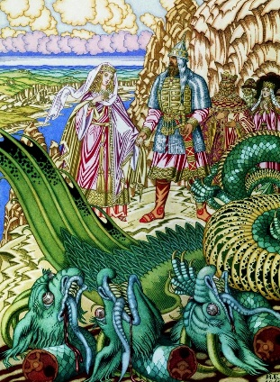
Народ всегда славил своих защитников. Об их подвигах в древности были сложены песни – былины.
Былины пелись и сказывались одновременно. Они относятся к произведениям народного творчества.
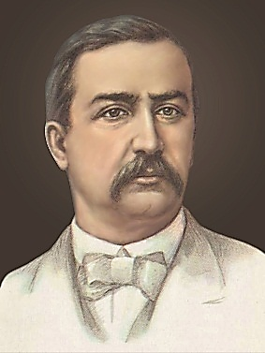
Александр Порфирьевич Бородин
1833 - 1887
Российский композитор, учёный - химик и медик
Основоположник русского эпического симфонизма

«Богатырская» тема представлена в музыке русского композитора Александра Порфирьевича Бородина.
Вторая симфония Бородина так и называется – «Богатырская». Слушая эту музыку, испытываешь ощущение силы, бодрости, света, мысленно представляешь образ Древней Руси, её бескрайние степи, богатырские заставы - весь образ далёких веков.
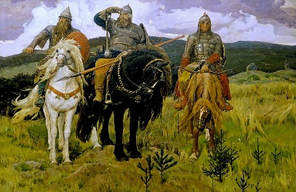
Про героев давних времён рассказывают нам и замечательные картины художников. Перед вами картина, которую написал замечательный русский художник Виктор Васнецов. Художник никогда не видел богатырей. Они жили намного раньше художника. Но он слушал, что поёт и рассказывает про богатырей народ, - и представил их себе, вообразил их. И теперь для нас богатыри именно такие, как на картине В. Васнецова.
Остановились в чистом поле три богатыря. Посредине на вороном коне – Илья Муромец, славный богатырь. Сила и мудрость чувствуется во всём его облике. Он зорко смотрит вдаль из-под ладони. В одной руке копьё, в другой – тяжёлая палица. Стоит под ним конь, слегка потряхивая бубенчиками под чёлкой. Конь спокоен, только зло косит глаза в сторону врага. Крестьянский сын Илья Муромец совершал подвиги не ради славы, а потому, что любил свою землю, свой народ.
Слева на белом коне – Добрыня Никитич - представителен и величав. Он достаёт булатный меч. Щит у Добрыни каменьями украшен, меч у него булатный, а взгляд-то у него пристальный. Под ним белый длинногривый конь стоит, ноздри раздувает, видно, врага чует.
Справа от Ильи – Алёша Попович. В левой руке у него лук, а по правую руку гусельки яровчатые. Алёша и песни петь, и воевать умеет. Лукава усмешка на его губах, вот сейчас запоёт песню на всю степь. Вооружён он скромнее. Рыжий конь Алёши под стать ему: низко опустил голову, чтобы пощипать травы, но уши навострил. Хитёр Алёша! Не смотрит в сторону врага, а лишь глаза косит да тугой лук держит наготове.
Три богатыря стоят на широкой равнине. Вдали темнеют холмы родной земли. Чутко вслушиваются богатыри: не видать ли врага, не обижают ли кого?
В небе клубятся белые тяжёлые облака. Вольный ветер собирает их в тучи, гуляет по выжженной солнцем земле. Хищная птица, парящая над кромкой леса, и серые могильники вносят дополнительную интонацию опасности. Но весь облик богатырей говорит о надёжности защитников Русской земли.
Слушание: А. Бородин. Симфония № 2 «Богатырская». I часть
Все стороны своей жизни отразил русский народ в сказках, песнях, былинах. И живут они долго - много веков. Собирают их, изучают и чтут как самое дорогое сокровище, как память о прошлом. А что же может быть дороже памяти? Как устоит дерево без корней? Но ведь и правда, искусство похоже на большое дерево. Корни его - это народное творчество. Ветви - искусство композиторское: сколько талантов расцветает на ветвях этого необычного дерева! По стволу же бегут те живительные соки, которые и питают таланты.
Запомни!
Эпическим произведением мы называем произведение искусства величественно-спокойного, величественно-героического характера.
Вопросы и задания:
Подтверждает ли музыкальное звучание название Второй симфонии А. Бородина – «Богатырская»? Попытайтесь обосновать свой ответ.
В презентации использованы репродукции картин художников: В. Иванова, А. Шишкина, Н. Рериха, В. Васнецова, Г. Мясоедова, И. Билибина.

